[VSGL01] Schule 1, mit Textfeld (Größe: Spur N, 1:160
Allgemeine weitere Möglichkeiten:
- Einen 2. Ausdruck des Modells für reliefartiges Erscheinungsbild der Fassade, Türen, Fensterläden und Fenster (z.B. mit Verglasung aus Folie oder durchsichtigem Klebeband) oder Verstärkung bestimmter Teile (z.B. Fassadenteile, Dach, Grundplatte o.a.) anfertigen.
- Schwarzpapier, Alufolie oder dickere/n Pappe/Karton mit bestimmten Ausschnitten für Beleuchtung der Fenster hinter die Wände und das Dach kleben.
- Die tatsächliche Größe des Modells kann mit Hilfe der Linealleisten und der Zoom-Funktion in „word“ oder „open office“ nachjustiert bzw. verändert werden.
Damit ist auch ein Maßstab für Spur Z (1:220) einstellbar. Für größere Maßstäbe (z.B. H0, 1:87) die Grafiken aus dem Bastelbogen-Dokument heraus kopieren und in einem Grafikprogramm, z.B. „paint“, zerlegen und die Einzelteile vergrößern (im Grafikprogramm oder später mit den Linealleisten),
- Hier die Umrechnung von Real - in Modellmaße: bei Spur N ist 1 m real = 6,25 mm im Modell., Spur Z: 1 m = 4,5 mm, Spur H0: 1 m = 11,5 mm` ``
- Den ersten Probeausdruck mit Druckerpapier ausdrucken, um die Maße und den Zusammenbau zu überprüfen. Für das Modell selbst eignen sich Fotokarton matt oder glänzend 180-200g.
.- Kostengünstiger ist jedoch, den Ausdruck mit Druckerpapier auf Pappe/Karton aus dem häuslichen Recycling (z.B. Verpackungsmaterial) zu kleben.

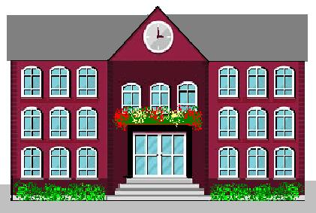
Vorderansicht

Zu diesem Modell:
- Das Modell ist eine Montage bestehend aus einer bearbeiteten Grafik plus eigenen Elementen (z.B. Seitenwände, Balkon, Giebelvorsprung, ).
- Eine Grundplatte muss selbst angefertigt werden, falls notwendig.
- Die Schrift „SCHULE“ ist ein Textfeld. Es kann durch Anklicken vor dem Ausdrucken mit anderem Namen versehen oder auch entfernt werden.
- Es gibt einen halben Quergiebel.. Alle 3 Giebel können auch mit Vorsprung gebaut werde.
- Die Dächer für Haupt- und Querdach müssen passend zugeschnitten werden. Dachüberstände abknicken, oder sie können auch abgeschnitten und
nachträglich unterseitig angebracht werden, u.a. auch mit etwas Extramaterial.
- Der Balkon kann alternativ angebracht werden. Dafür entsprechende Teile der Vorderansicht ersetzten.
- Einige Klebelaschen sind evtl. überflüssig, andere müssen oder können auch selbst hinzugefügt werden, wenn notwendig.
- Türen haben z.T. Duplikate oder Teile zum Unterkleben, falls sie geöffnet bzw. reliefartig dargestellt werden sollen.
- Die beiden Tür-Vordächer sind für die Rückansicht bestimmt. Sollte kein Balkon zusätzlich angebaut werden, kann aus diesem Material ein graues Vordach für
den Haupteingang konstruiert werden.
- Schornsteine aus restlichem Dachmaterial können selbst konstruiert und frei platziert werden.

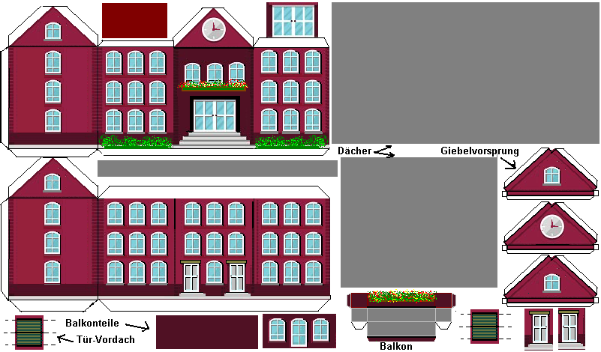
SCHULE

